
В ГРАД ПЪРВОМАЙ ЗА СЕДМИ ПЪТ БЕ ВРЪЧЕНА НАЦИОНАЛНАТА ЛИТЕРАТУРНА НАГРАДА ЗА ПРОЗА „ ГЕОРГИ КАРАСЛАВОВ”

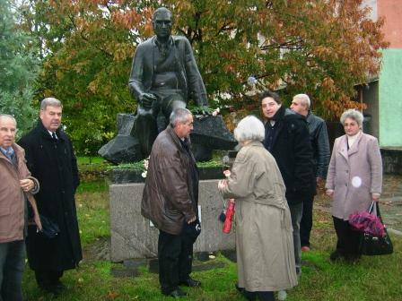
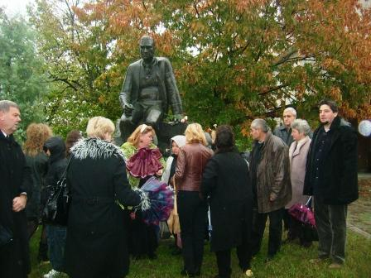
На 28 октомври т.г., в „Литературни празници – Първомай 2010” организаторите им – Община Първомай и Образцово „Народно читалище Св.св. Кирил и Методий – 1894 г. – гр. Първомай” връчиха Националната литературна награда „Георги Караславов”. Празникът протече по предварително обявената програма: в 16°° часа бяха поднесени цветя на паметника на писателя в родното му място кв. Дебър, посетена бе къщата – музей „Георги Караславов”
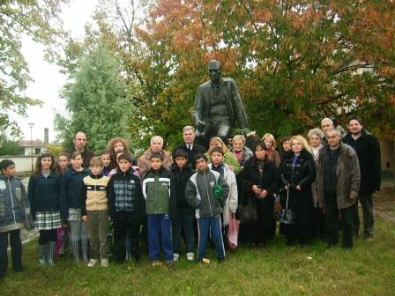
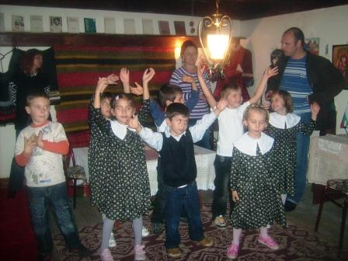
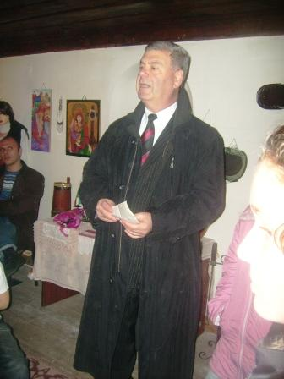
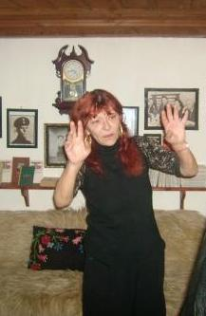
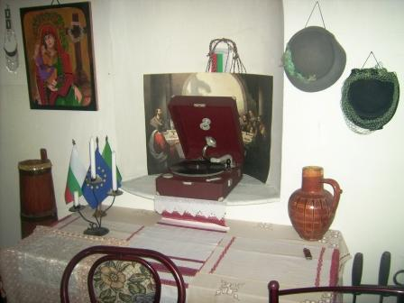
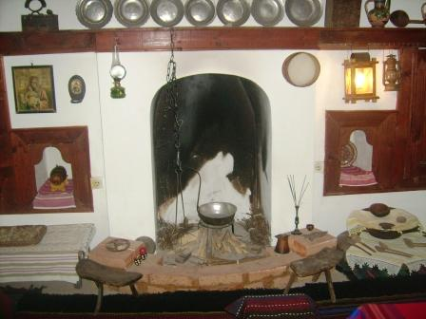
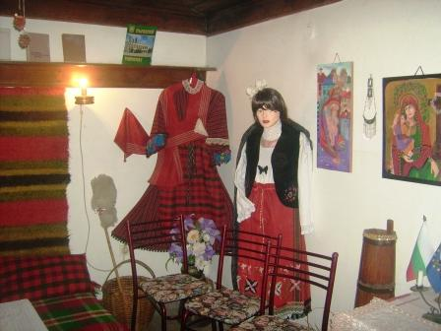
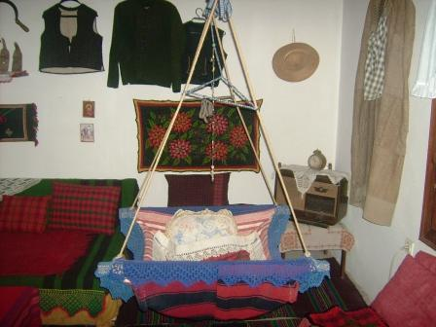

и от 18°° ч. в литературния салон на централното читалище започна церемонията по връчване на наградата.
Водещ на тържеството беше Маргарита Стайкова – гл. библиотекар в централната общинска библиотека в читалището.
Ана Сиракова и Иван Караславов от театралния колектив „Димитър Делчев” прочетоха откъси от „Татул” и „Снаха”.
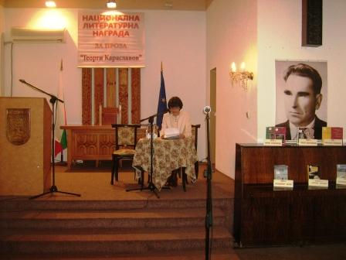

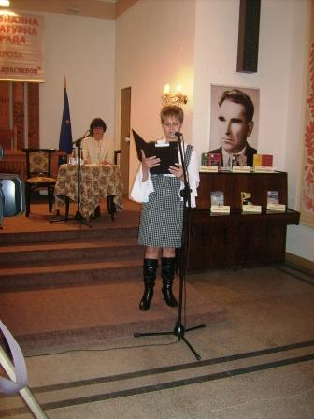
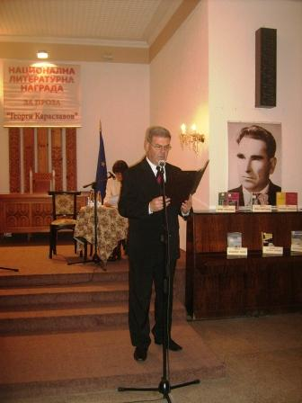

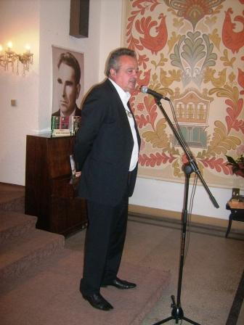
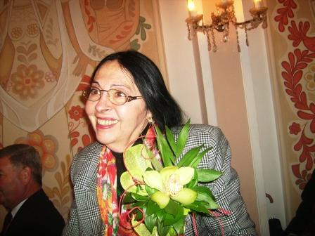
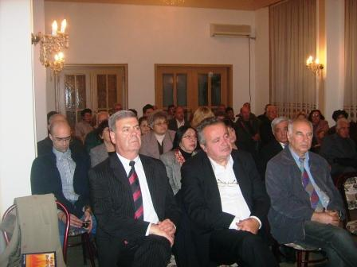
На церемонията присъстваха Кметът на общината А. Папазов, Председателят на Съюза на българските писатели Николай Петев, внукът на писателя – Георги Караславов и неговата майка – дипломатът от кариерата Жоржета Пехливанова, неговите племенници Христо Караславов и Людмила Караславова, много първомайци и журналисти.
Председателят на журито Николай Петев, определило тазгодишният носител на престижната награда, обяви седмият й притежател – Иван Енчев и книгата му „Кървав пелин”. Така той нареди името си до това на Крум Григоров, Иван Мартинов, Александър Спиридонов, Владимир Зарев, Деян Енев и Борислав Бойчев. Присъстващите в залата чуха откъс от наградената книга „Кървав пелин”.
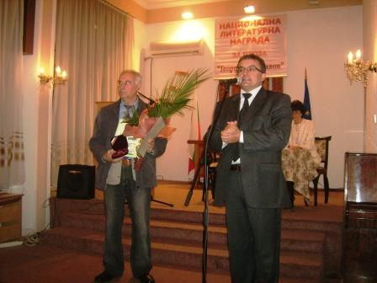
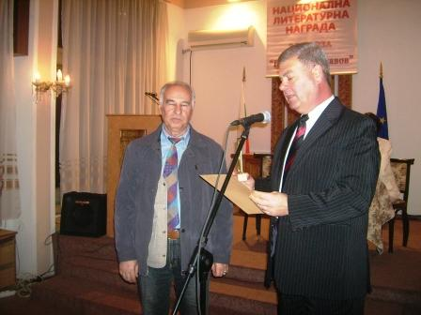
Кметът на общината произнесе слово за творчеството на наградения и му връчи наградата и почетния знак на града, а Председателят на читалището Иван Караславов – специалната награда „Муза – 2010”, която се дава за литература на всички носители.

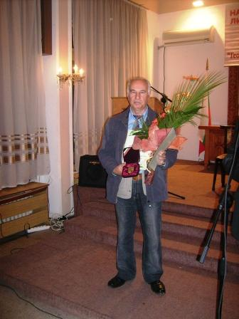
Развълнуваният лауреат благодари на журито и на организаторите за връчените му отличия.
Тържеството завърши с много цветя и автографи, раздадени от автора на присъстващите първомайци.

